**Bài tập trên lớp - Nhóm 2: Lập trình TCPServer**

**\* Địa chỉ IP: 192.168.0.101**

**\* TCP Client**

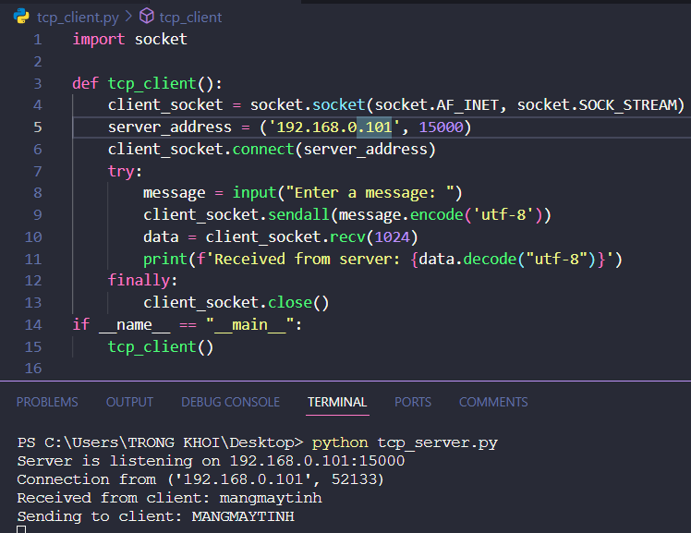

**\* TCP Server:**

